人教版（2019）选择性必修2课程资源库
——课后知识清单
第3章 生态系统及其稳定性
第5节 生态系统的稳定性

一、生态平衡与生态系统的稳定性
1.生态平衡：生态系统的结构和功能处于相对稳定的种状态，就是生态平衡。
处于生态平衡的生态系统所具备的特征：
①结构平衡:生态系统的各组分保持相对稳定；
②功能平衡:生产一消费一分解的生态过程正常进行，保证了物质的循环和能量的流动；
③收支平衡:植物在一定时间内制造的可供其他生物利用的有机物的量，处于比较稳定的状态。
2.生态系统稳定性
（1）概念:生态系统维持或恢复自身结构与功能处于相对平衡状态的能力。生态系统的稳定性强调的是生态系统维持生态平衡的能力。
（2）生态系统具有稳定性的原因:生态系统具有一定的自我调节能力，一般来说，生态系统中的成分越多，食物网越复杂，其自我调节能力就越强。
3.生态系统的自我调节能力
（1）自我调节能力的基础:负反馈调节。
（2）生态系统的自我调节能力是有限的。当外界干扰因素的强度超过一定限度时，生态系统的稳定性急剧下降，生态平衡就会遭到严重的破坏。
（3）深入理解生态系统的自我调节能力
①自身净化能力一物理沉降、化学分解和微生物的分解。
②完善的营养结构一自身的反馈调节，维持各营养级生物数量相对稳定。
二、抵抗力稳定性和恢复力稳定性
类型 | 抵抗力稳定性 | 恢复力稳定性
概念 | 生态系统抵抗外界干扰并使自身的结构和功能保持原状（不受损害）的能力 | 生态系统在受到外界干扰因素的破坏后恢复到原状的能力
核心 | 抵抗干扰、保持原状 | 受到破坏、恢复原状
二者联系 | ①一般情况下二者呈相反关系,抵抗力稳定性强的生态系统,恢复力稳定性差  ②二者是同时存在于同一系统中的两种截然不同的作用力,它们相互作用,共同维持生态系统的稳定  ③特例:因环境条件不适宜,北极苔原生态系统和荒漠生态系统等的抵抗力稳定性和恢复力稳定性都比较弱  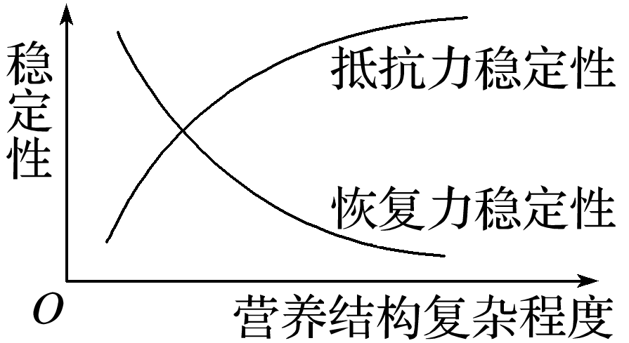
三、提高生态系统的稳定性
1提高生态系统稳定性的措施
（1）控制对生态系统的干扰强度，对生态系统的利用应该适度，不应超过生态系统自我调节能力的范围。
（2）对人类利用强度较大的生态系统，应给予相应的物质、能量投入，保证生态系统内部结构与功能的协调关系。
要点 下图表示受到干扰后，生态系统功能的变化图，请分析：
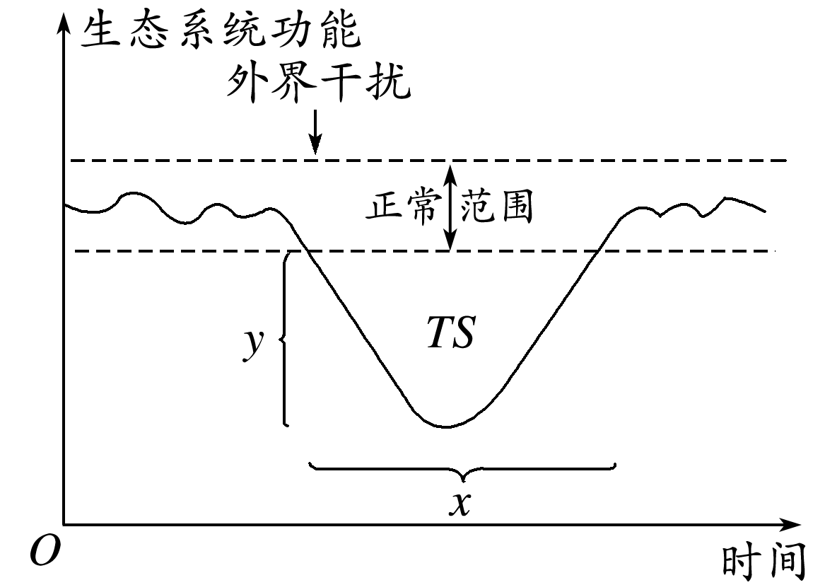
(1)热带雨林生态系统与草原生态系统相比，受到相同干扰，草原生态系统的y值要大于(填“大于”或“小于”)热带雨林的y值。
(2)x的大小可作为恢复力稳定性强弱的指标，同等干扰程度下，x值越大说明该稳定性越弱。
(3)TS可作为总稳定性的定量指标，面积越大，生态系统的总稳定性越低。
四、设计制作生态缸,观察其稳定性
1.生态缸必须是封闭的。
2.生态缸中投放的几种生物必须具有很强的生活力,成分齐全(具有生产者、消费者和分解者)。
3.生态缸的材料必须透明。
4.生态缸的采光要用较强的散射光，避免阳光直接照射。

